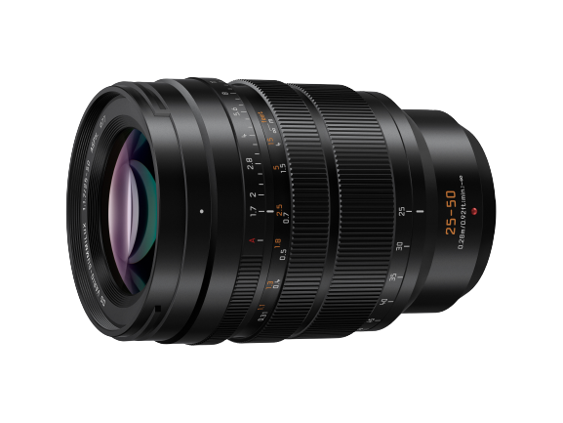
LEICA DG VARIO-SUMMILUX 1.7/ 25-50mm
Das weltweit erste¹ Telezoom-Objektiv mit durchgehender Blende von F1.7
PRESSEINFORMATION
Juli 2021

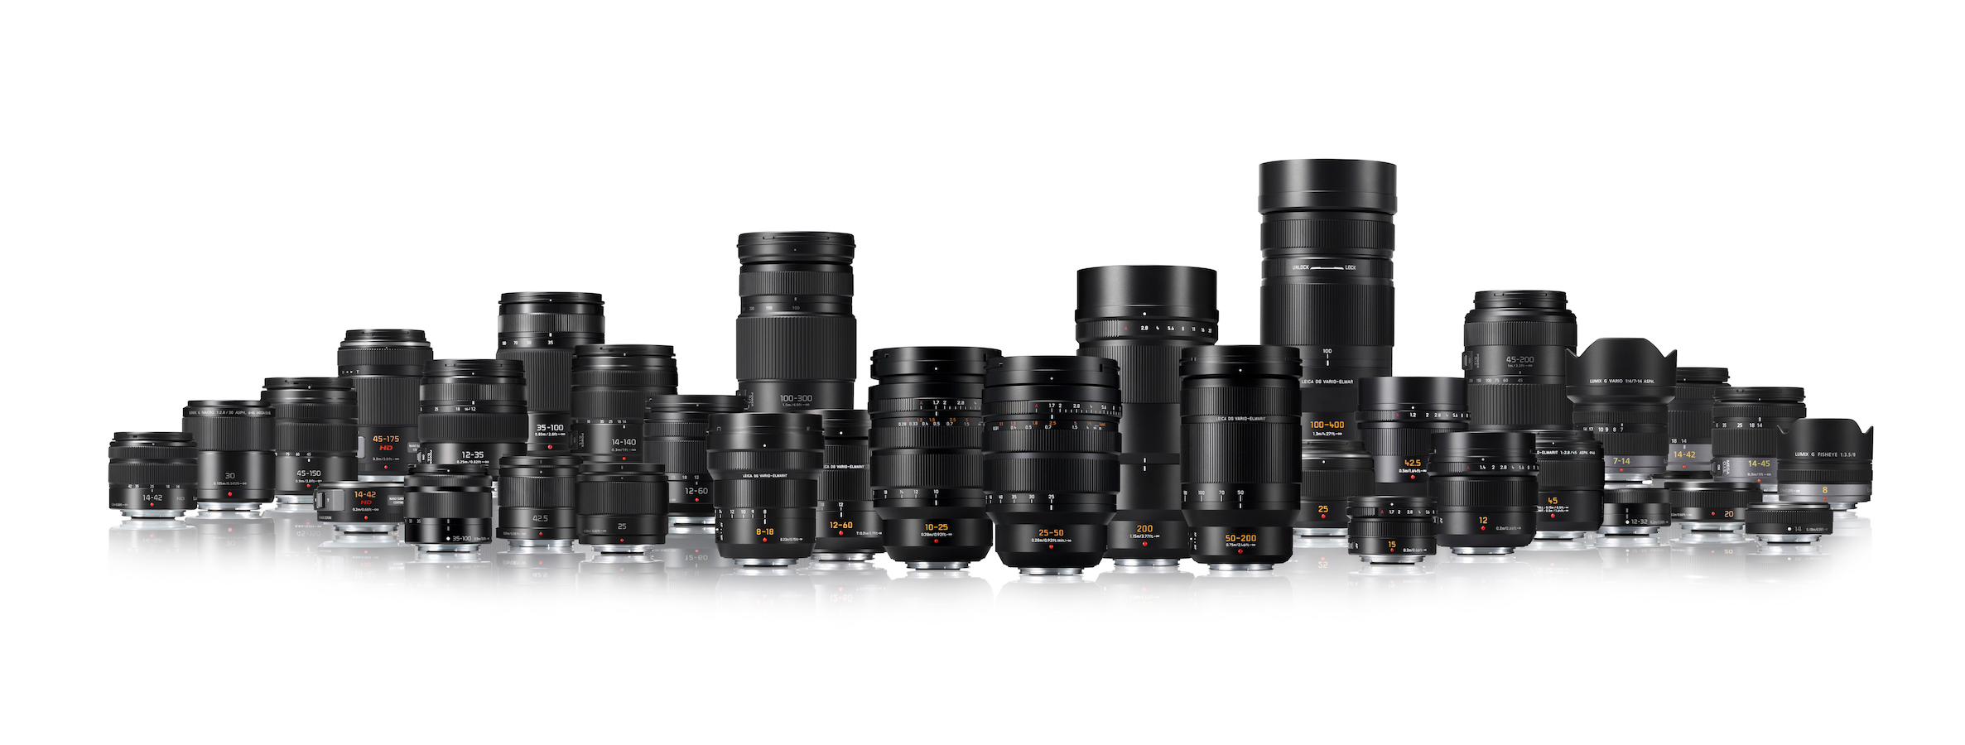

Rotkreuz, Juli 2021 - Panasonic präsentiert ein neues Telezoom-Wechselobjektiv für Micro FourThirds: Das LEICA DG VARIO-SUMMILUX 25-50mm / F1.7 ASPH. (H-X2550) erfüllt mit einer grossen F1.7-Blende über den gesamten Zoombereich von 50-100 mm (35-mm-Kameraäquivalent) und aussergewöhnlich hoher optischer Leistung die strengen LEICA-Standards. Das Objektiv spricht mit seinen Eigenschaften sowohl professionelle Fotografen als auch Videografen gleichermassen an.

Das neue LEICA DG VARIO-SUMMILUX 25-50mm / F1.7 ASPH. wurde passend zum LEICA DG VARIO-SUMMILUX 10-25mm / F1.7 ASPH. entwickelt, das bereits im Handel erhältlich ist und hohe Anerkennung besitzt. Diese beiden Objektive decken einen Bereich von starkem Weitwinkel bis Tele ab und können bis zu acht typische Festbrennweiten-Objektive (20 / 24 / 28 / 35 / 50 / 75 / 85 / 100mm, KB) mit der gleichen oder sogar noch höheren Abbildungsleistung ersetzen. Beide verfügen über eine durchgängige Lichtstärke von F1.7 mit attraktivem Bokeh und hoher Abbildungsleistung über den gesamten Zoombereich. Durch die einheitliche Bildanmutung und Handhabung können Fotografen und Filmer mit diesen beiden Objektiven bei minimalem Arbeitsaufwand einzigartige Ergebnisse erzielen.

16 Elemente in 11 Gruppen bilden das Linsensystem, welches über eine asphärische Linse und drei ED (Extra-low Dispersion)-Linsen verfügt, die die axiale chromatische Aberration und die chromatische Aberration bei der Vergrösserung wirksam unterdrücken. Die effektive Korrektur der sphärischen Aberration und der Verzeichnung durch die asphärischen Linsen führt zu der hervorragenden optischen Leistung des Objektivs bei kompakten Abmessungen und geringem Gewicht.

Eine schnelle, hochpräzise Autofokussierung wird durch Sensoransteuerung mit maximal 240 fps ermöglicht. Der Fokusring ist mit einer manuellen Fokuskupplung (Focus Clutch) für schnellen Wechsel zwischen Autofokus und manuellem Fokus ausgestattet. Für eine zusätzliche intuitive und präzise Fokussierung sorgt die Möglichkeit, den manuellen Fokus linear oder nichtlinear einzustellen. Während der minimale Fokusabstand im Weitwinkelbereich 0,28m beträgt (im Telebereich 0,31m), liegt die maximale Vergrösserung bei 0,42x (KB), so dass sich das Objektiv auch gut für die Makrofotografie eignet. Der Durchmesser des Filters beträgt 77mm.

Auch bei Videoaufnahmen bietet das neue Objektiv besondere Vorteile. Neben dem geräuschlosen Betrieb durch Innenfokussierung helfen der stufenlose Blendenring und die Blendenanpassung in extrem kleinen Schritten, um Helligkeitsänderungen beim Zoomen oder Schwenken problemlos anzupassen. Durch das optische Design wird eine aussergewöhnliche baryzentrische Stabilität erzielt, um Bildverschiebungen beim Zoomen zu minimieren. Das LEICA DG VARIO-SUMMILUX 25-50mm / F1.7 ASPH. gewährleistet ausserdem eine qualitativ hochwertige Videoaufzeichnung, indem es das Focus Breathing bestmöglich minimiert.

Zudem hält die robuste, staub- und spritzwasserfeste Konstruktion dem Einsatz unter rauen Bedingungen auch bei minus 10 Grad stand².
Preise und Verfügbarkeit
Das LEICA DG VARIO-SUMMILUX 25-50mm / F1.7 ASPH. wird ab September 2021 für
Fr. 2‘299.- (UVP) im Handel erhältlich sein.
Technische Daten

Objektiv | Leica DG Vario-Summilux 25-50mm F1.7 Asph.
Anschluss | Micro FourThirds
Brennweite | 25-50mm (50-100mm KB)
Grösste Blende | F1.7
Kleinste Blende | F16
Blendentyp | 9 Blendenlamellen / Blende mit kreisförmiger Öffnung
Diagonaler Betrachtungswinkel | 47°(Wide) - 24°(Tele)
Naheinstellgrenze | 0,28 m bei 25mm (0,31 m bei 50mm)
Abbildungsmassstab | max. 0,21x (0,42x KB) bei 50mm
Objektivkonstruktion | 16 Elemente in 11 Gruppen (1 asphärische, 3 ED, 1 UHR)
Staub-/ Kälte-/ Spritzwasserschutz² | Ja
Filterdurchmesser | 77mm
Länge | 12,8 cm (Vorderkante bis Bajonettauflagefläche)
Gewicht | ca. 654g
Standard-Zubehör | Frontdeckel, Rückdeckel, Streulichtblende, Tragebeutel

¹ Als digitales Wechselobjektiv für eine spiegellose Kamera, ab 8. Juli 2021
² Staub-und Spritzresistent garantiert keinen vollumfänglichen Schutz, wenn das Objektiv direkt mit Staub und Wasser in Berührung kommt.

Design und Spezifikationen können ohne vorherige Ankündigung geändert werden.

Über Panasonic:
Die Panasonic Corporation gehört zu den weltweit führenden Unternehmen in der Entwicklung von innovativen Technologien und Lösungen für eine Vielzahl von Anwendungen in den Geschäftsfeldern Consumer Electronics, Housing, Automotive und B2B Business. Im Jahr 2018 feierte der Konzern sein hundertjähriges Bestehen. Weltweit expandierend unterhält Panasonic 522 Tochtergesellschaften und 69 Beteiligungsunternehmen. Im abgelaufenen Geschäftsjahr (Ende 31. März 2021) erzielte das Unternehmen einen konsolidierten Netto-Umsatz von 54,02 Milliarden Euro. Panasonic hat den Anspruch, durch Innovationen über die Grenzen der einzelnen Geschäftsfelder hinweg, Mehrwerte für den Alltag und die Umwelt seiner Kunden zu schaffen. Weitere Informationen über das Unternehmen sowie die Marke Panasonic finden Sie unter www.panasonic.com/global/home.html und www.experience.panasonic.ch/.

Weitere Informationen:
Panasonic Schweiz
Eine Niederlassung der Panasonic Marketing Europe GmbH
Grundstrasse 12
6343 Rotkreuz
Ansprechpartner für Presseanfragen:
Stephanie Stadelmann
Tel.: 041 203 20 20
E-Mail: panasonic.ch@eu.panasonic.com

